**EJERCICIOS CASO PRÁCTICO**

**1.- debes descargar el archivo *datos_pacientes.csv* en la plataforma**

**2.-cargar el archivo *datos_pacientes.csv* en Python. Para esto crea una data frame de nombre** ***df_pacientes*** con los datos de este archivo.

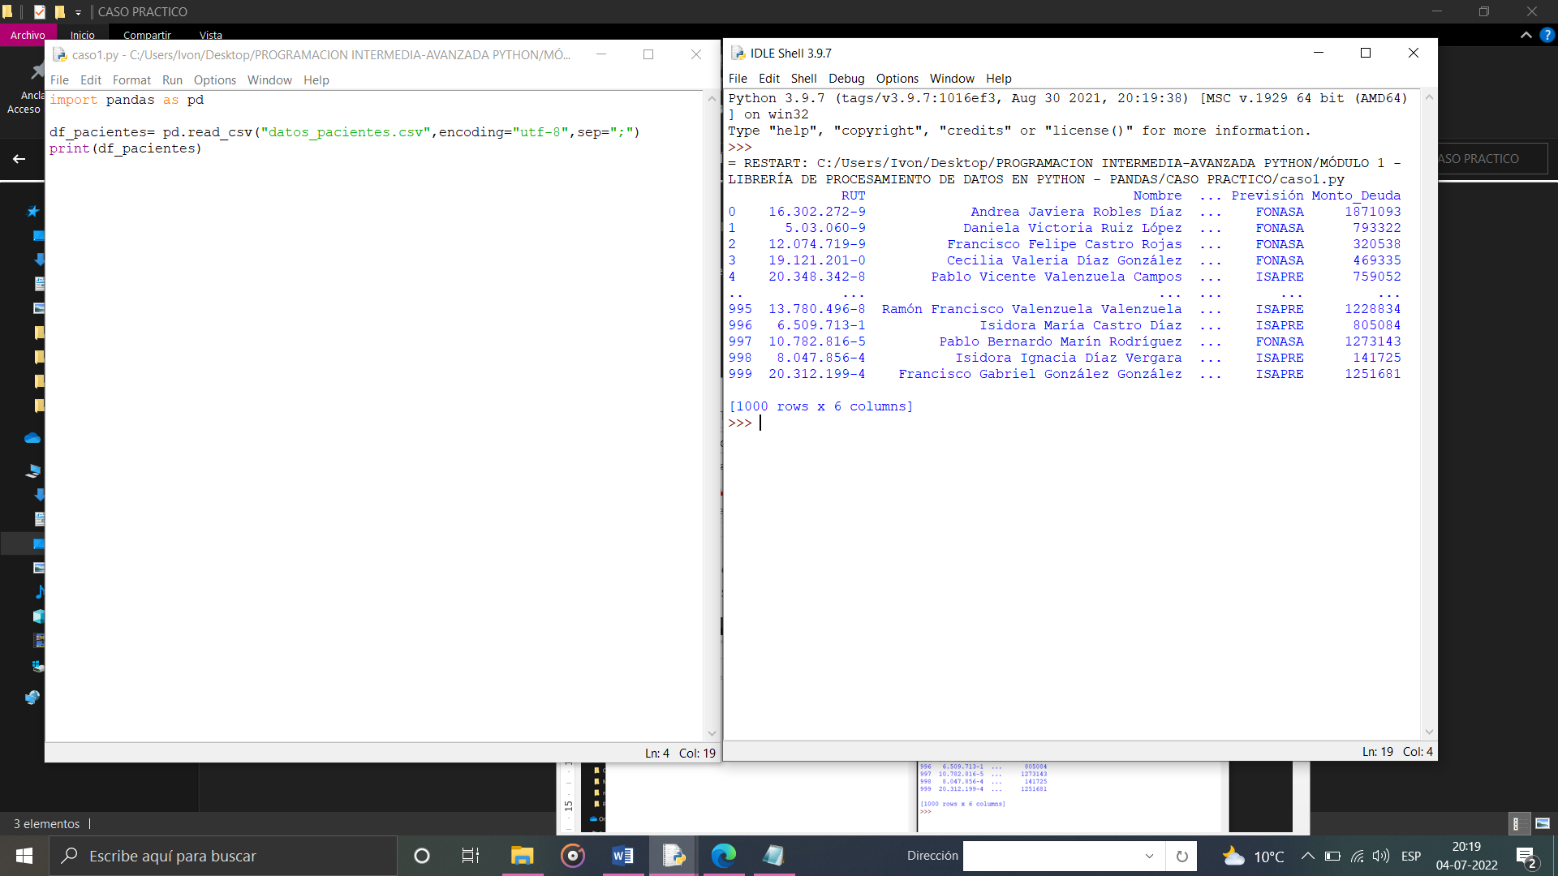

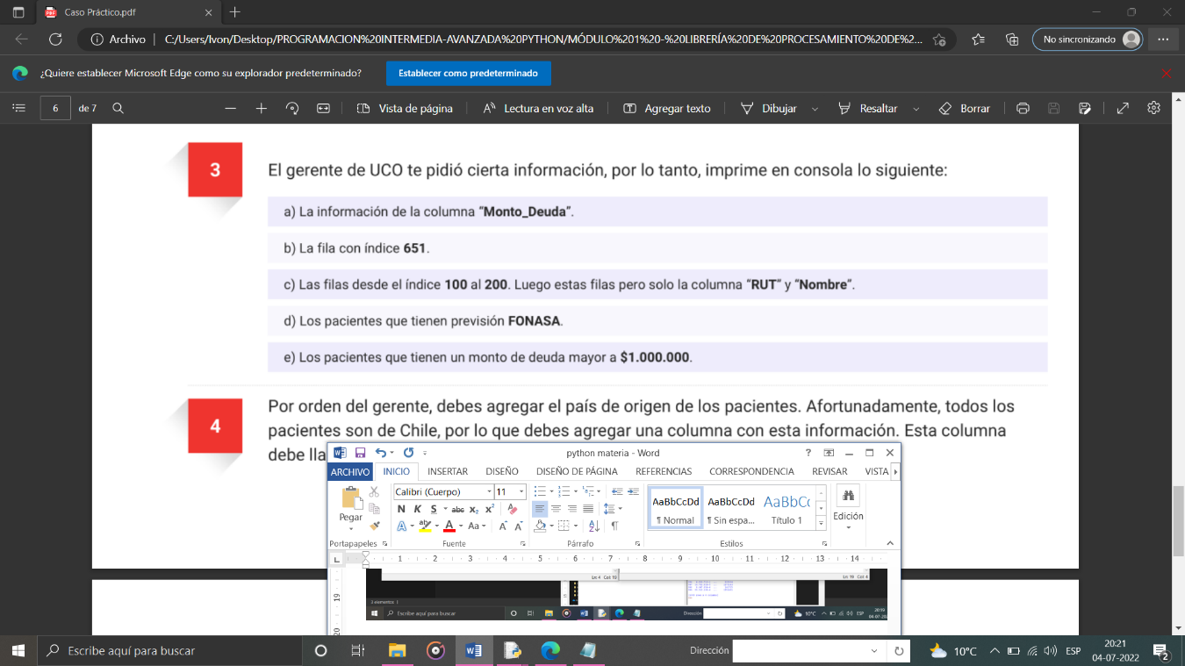**3.- el gerente de UCO te pidió cierta información, por lo tanto, imprime en consola lo sgte:**

**a) la informacion de la columna “Monto_deuda”**

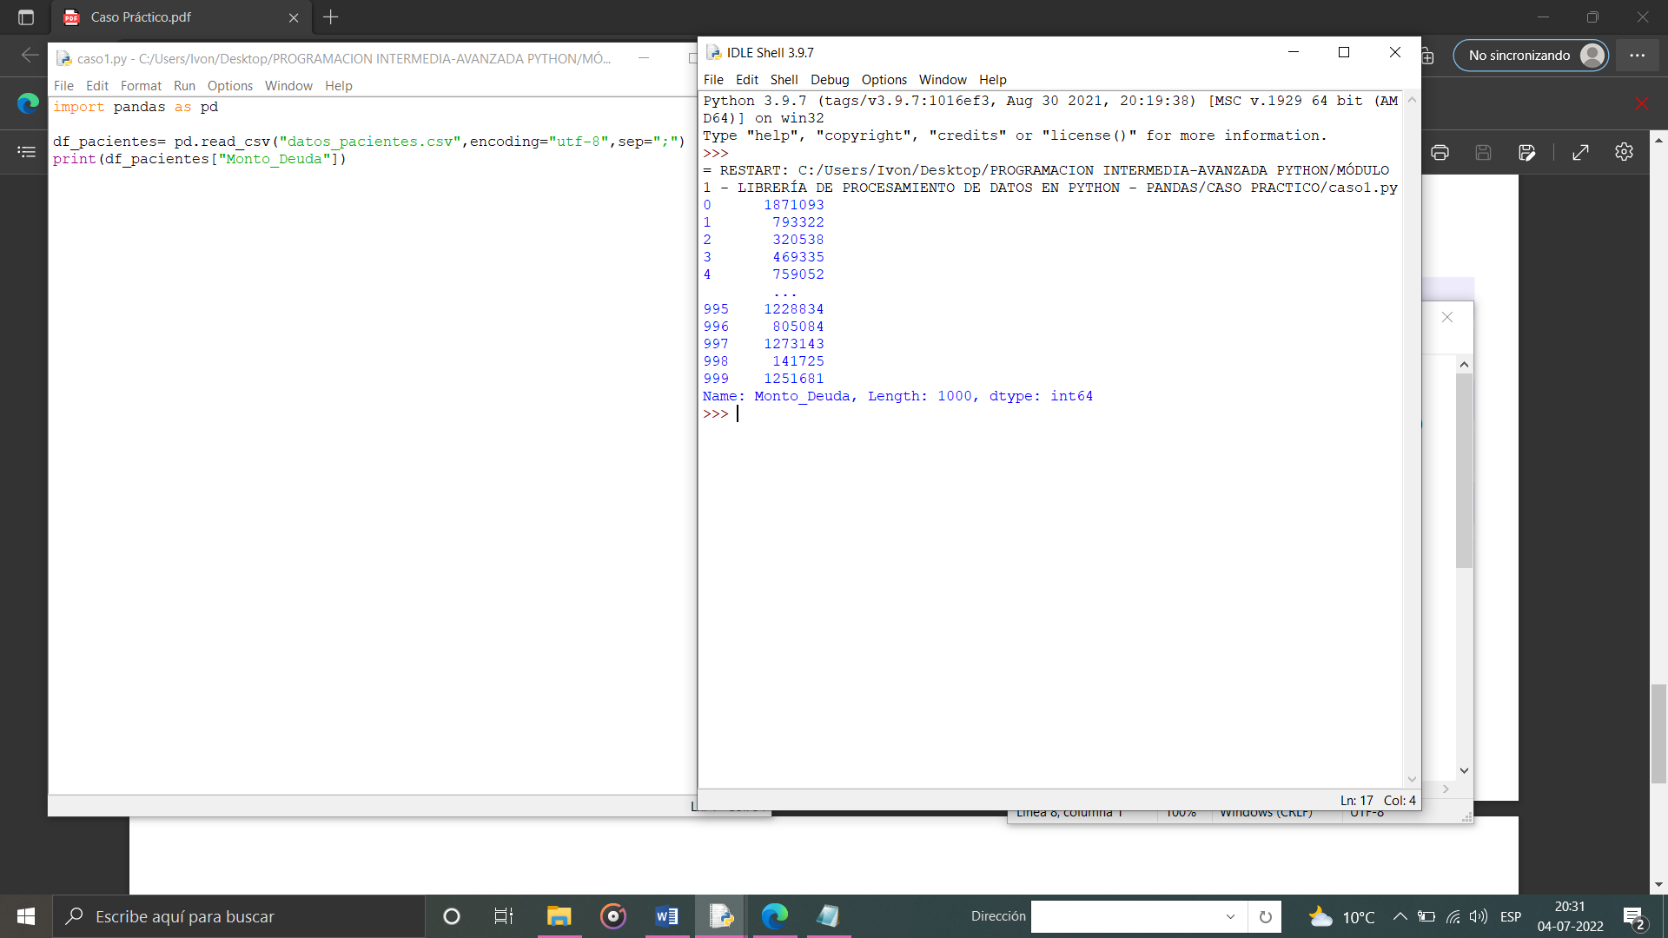

**B) la fila con indice 651**

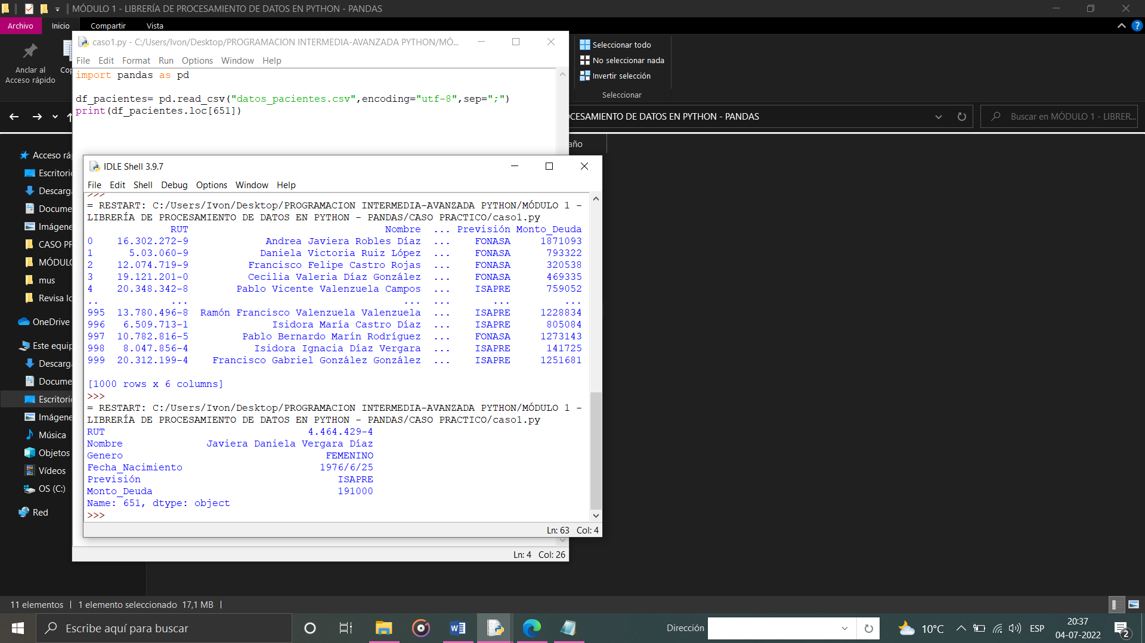

**c) la fila desde el100 al 200. Luego estas filas pero solo la columna rut y nombre**

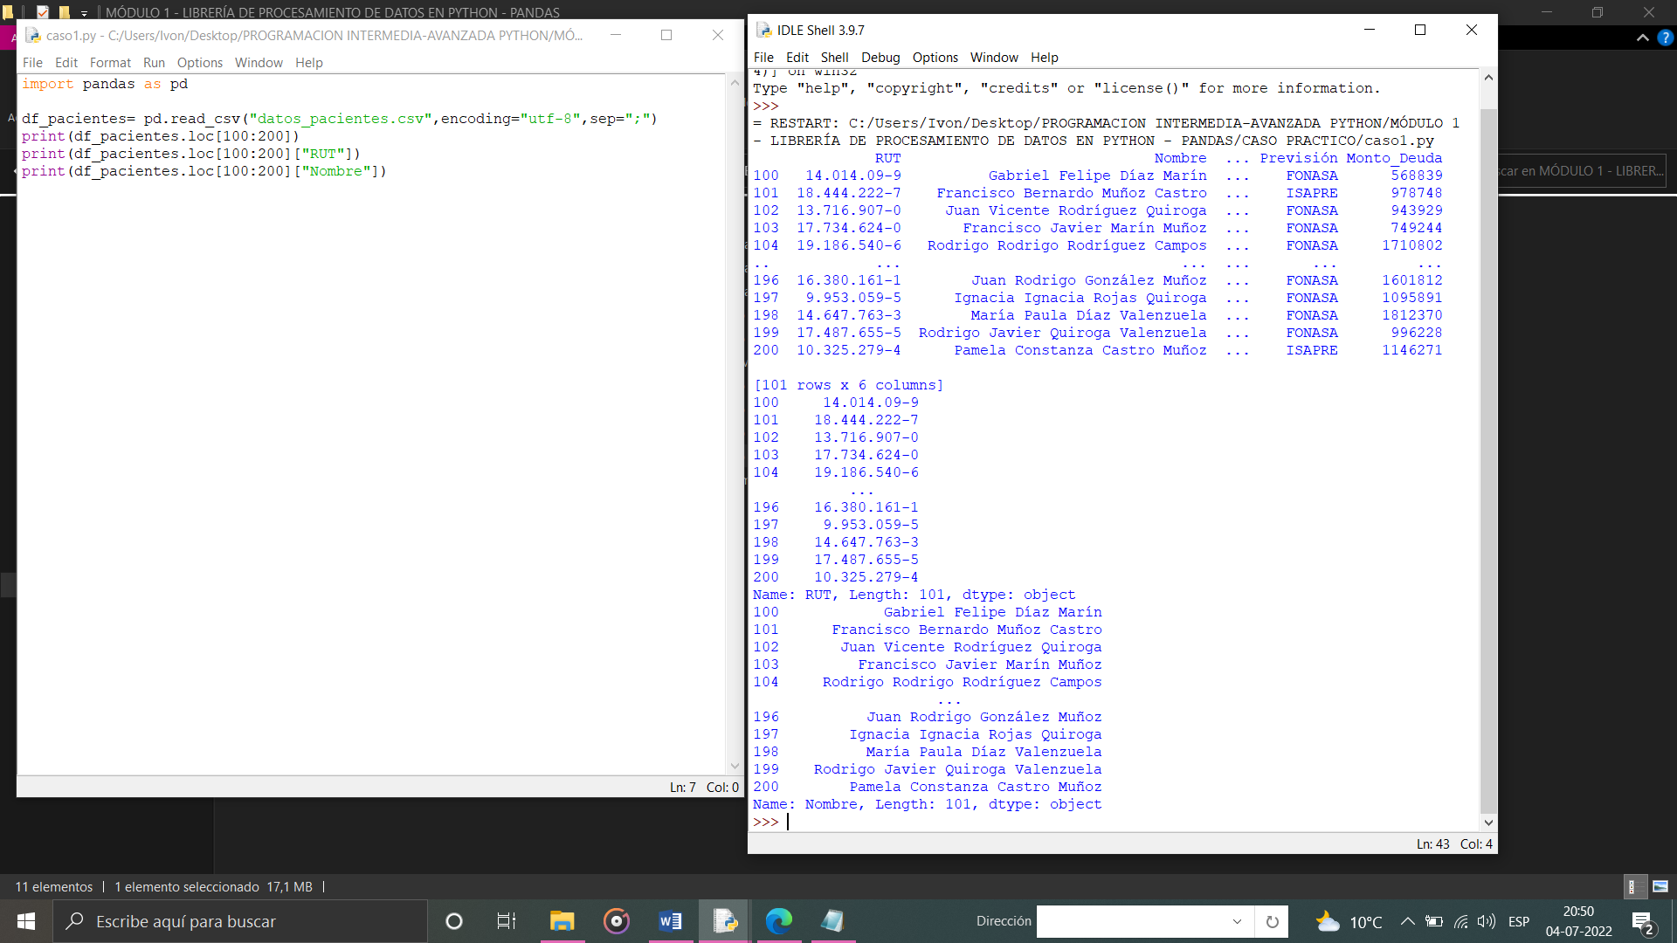

**d) los pacientes que tienen previsión FONASA**

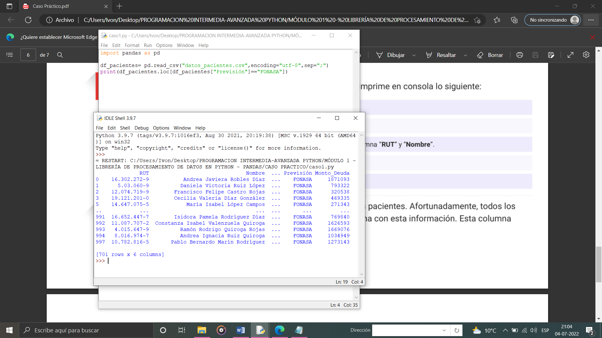

**e) Los pacientes que tienen un monto de deuda mayor a un 1000000**

